**Rana Arbeiderparti**

**ÅRSMELDING**

*2020*

****

# Dagsorden:

1. **ÅPNING / KONSTITUERING**
   1. Godkjenning av innkalling og dagsorden.
   2. Godkjenning av forretningsorden.
   3. Valg av møteleder, referent, 2 representanter til å underskrive møteprotokollen og tellekorps på 3 personer
2. **INNLEDNING**

* Den politiske situasjonen ved Jørn Eggum

1. **BERETNINGER FOR 2020**

* Styrets beretning.
* Kommunestyregruppas beretning.
* Øvrige innkomne beretninger ligger ved og tas til orientering uten behandling.

1. REGNSKAP FOR 2020
2. INNKOMNE FORSLAG
3. ARBEIDSMÅL FOR 2021
4. BUDSJETT FOR 2021
5. VALG AV TILLITSVALGTE
6. ÅRSMØTETS AVSLUTNING

# Forslag til forretningsorden: (her må det lages en forretningsorden som er tilpasset digitalt møte)

1. Møtets forhandlinger er åpne for pressen.
2. Ingen kan få ordet mer enn 2 ganger til samme sak eller hovedpunkt i beretningen. Unntatt herfra er de som på vegne av partistyret eller utvalg skal svare på spørsmål. Med sak forstås ellers hvert enkelt punkt på dagsorden. Taletiden settes til 5 minutter første gang og 3 minutter andre gang. Møteleder kan foreslå begrensninger i taletiden.
3. Det gis ikke anledning til replikker. Møteleder kan gi tillatelse til at åpenbare misforståelser blir oppklart.
4. Møteleder kan foreslå strek satt for debatten.
5. Alle innlegg skal holdes muntlig i Teams.
6. Forslag skal leveres skriftlig og sendes i chatten til møteledelsen.
7. Avstemminger foregår gjennom chatfunksjonen i Teams. Et flertall kan vedta annen avstemningsmåte.
8. Under dagsorden punkt 2, beretninger, behandles bare beretningene fra styret og Kommunestyregruppa. Øvrige beretninger ligger ved som informasjon, men gis ingen særskilt årsmøtebehandling.

# Forslag til møteledelse

**Møteleder:** Styrets forslag: Lars Frøysa

**Referent:** Styrets forslag: Jimmy Losvik

##### 2 representanter til å underskrive møteprotokollen: Styrets forslag: Velges blant møtedeltakerne.

**Tellekorps på 3 personer:** Styrets forslag: Velges blant møtedeltakerne

# SAK 2: INNLEDNING

Den politiske situasjonen ved Jørn Eggum

# SAK 3: BERETNINGER FOR 2020:

# Styrets beretning

# TILLITSVALGTE RANA ARBEIDERPARTI

**STYRET**

Leder Linda Veronika Eide

Nestleder Lars Frøysa

Sekretær Jimmy Losvik

Kasserer Siv Westvik

Kvinnepolitisk kontakt Elin Dahlseng Eide

Studieleder/Medlemsansvarlig Nils Notler

Samepolitisks kontakt Fransisca Kappfjell Herbst

Styremedlem Peter Eide Walseth

Styremedlem Widar Aakre

*VARAMEDLEMMER (4stk)* 1. Guro E Nordlund

(Numeriskes varamedlemmer) 2. Jan Erik Arnøy

3. Ina Therese Trælnes 4. Tommy Nystad

**REVISORER**Solfrid Austerslått Vatshaug

Eva Stien Mathiesen

**VALGKOMITE**

Leder Are Nakling

Medlem Åse Kildal

Medlem Kjell Mjelle

Medlem Gerd Jakobsen

Medlem Roger Ranfjordnes

*VARAMEDLEMMER (2stk)* 1. Hanne Wika

(Nummeriske varamedlemmer) 2. Steinar Iversen

Dette året har vært preget av Korona og de følgene det har hatt. Rett etter årsmøtet 2020 ble det innført en rekke nasjonale tiltak for å få kontroll på viruset. Det har også vært en del lokale tiltak i forbindelse med lokale smitteutbrudd. Dette har resultert i færre fysiske møter og aktiviteter i partiet. Det har vært nødvendig å utsette en rekke kurs og møter og noe har vært gjennomført digitalt.

Kvinnedagen og 1. mai arrangementene som Rana Ap har vært delarrangør på, måtte gjennomføres på en annen måte enn tidligere. På grunn av at det har vært mye usikkerhet rundt om man kunne gjennomføre arrangement eller ikke, har det krevd mer planlegging og flere alternative planer, dette har i noen tilfeller vært ekstra krevende.

Til tross for alle restriksjoner og et mer nedstengt samfunn har partiet klart å gjennomføre en rekke møter og andre arrangementer. Rana Arbeiderparti hadde et digitalt «kvelden før» arrangement i forbindelse med 1. mai. Ingvild Kjerkol var innleder, og Korona var naturligvis det største temaet.

Styret har gjennomført 12 møter og behandlet 51 saker i perioden. I tillegg har det vært to fellesmøter mellom styret og kommunestyregruppen der vi har behandlet budsjett og økonomiplan. Noen møter har vært fysiske, men de fleste har vært digitale. Det har vært gjennomført 5 digitale skoleringer for styret/medlemmer som fylkespartiet har hatt ansvaret for. Det har i tillegg vært medlemsskolering i blant annet Plan- og Bygningsloven. Det har vært gjennomført 5 medlemsmøter, de fleste har vært digitale.

Vårkampanjen og høstkampanjen bar preg av smittevernregler og restriksjoner. Vi har ikke hatt anledning til å gå på husbesøk eller dele ut roser og materiell. Vi har hatt en begrenset deltagelse i gågaten der vi har pratet med folk. Vi har hatt en god del leserinnlegg på trykk, noe som har vært positivt for partiet lokalt.

Det ble startet opp et industrinettverk i høst. Vi fikk inn Lars Frøysa i utvalget som skal jobbe med dette området i forbindelse med nytt partiprogram som vedtas på landsmøtet 2021.

Medlemsutviklingen er fremdeles bekymringsfull. Ved slutten av året hadde vi 85 medlemmer som ikke hadde betalt kontingenten sin. Styret gjorde en iherdig innsats og fikk dette halvert før årets slutt. Vi har hatt en del innmeldinger, men det har vært utfordrende å drive vervekampanje i en tid der det har vært en del turbulens rundt partiet nasjonalt.

2021 har preget oss og utfordret oss til å finne andre måter å drive partiet på. Det har til en viss grad lyktes, men vi ser frem til en tid der vi kan treffes fysisk og få opp aktiviteten i partiet.

~~

|  |  |  |  |  |  |  |  |  |  |  |  |  |  |  |  |  |  |  |  |  |  |  |  |  |  |  |  |  |  |  |  |  |  |  |  |  |  |  |  |  |  |  |  |  |  |  |  |  |  |  |  |  |  |  |  |  |  |  |  |  |  |  |  |  |  |  |  |  |  |  |  |  |  |  |  |  |  |  |  |  |  |  |  |  |  |  |  |  |  |  |  |  |  |  |  |  |  |  |  |  |  |  |  |  |  |  |  |  |  |  |  |  |  |  |  |  |  |  |  |  |  |  |  |  |  |  |  |  |  |  |  |  |  |  |  |  |  |  |  |  |  |  |  |  |
| --- | --- | --- | --- | --- | --- | --- | --- | --- | --- | --- | --- | --- | --- | --- | --- | --- | --- | --- | --- | --- | --- | --- | --- | --- | --- | --- | --- | --- | --- | --- | --- | --- | --- | --- | --- | --- | --- | --- | --- | --- | --- | --- | --- | --- | --- | --- | --- | --- | --- | --- | --- | --- | --- | --- | --- | --- | --- | --- | --- | --- | --- | --- | --- | --- | --- | --- | --- | --- | --- | --- | --- | --- | --- | --- | --- | --- | --- | --- | --- | --- | --- | --- | --- | --- | --- | --- | --- | --- | --- | --- | --- | --- | --- | --- | --- | --- | --- | --- | --- | --- | --- | --- | --- | --- | --- | --- | --- | --- | --- | --- | --- | --- | --- | --- | --- | --- | --- | --- | --- | --- | --- | --- | --- | --- | --- | --- | --- | --- | --- | --- | --- | --- | --- | --- | --- | --- | --- | --- | --- | --- | --- | --- | --- | --- |
| |  |  |  |  |  |  |  |  |  |  |  |  | | --- | --- | --- | --- | --- | --- | --- | --- | --- | --- | --- | --- | | **Lag\31.12 i år....** | **1995** | **2000** | **2005** | **2010** | **2014** | **2015** | **2016** | **2017** | **2018** | **2019** | **2020** | | Dalselv | 39 | 33 | 28 | 31 | 25 | 26 | 26 | 24 | 24 | 22 | 20 | | Gruben | 53 | 45 | 48 | 45 | --- | --- | --- | --- | --- | --- | --- | | Mo | 76 | 63 | 87 | 95 | 198 | 210 | 213 | 199 | 209 | 190 | 187 | | Nordsia | 87 | 80 | 93 | 86 | --- | --- | --- | --- | --- | --- | --- | | Åga | 39 | 35 | 32 | 26 | --- | --- | --- | --- | --- | --- | --- | | Storforshei | 42 | 32 | 30 | 21 | 17 | --- | --- | --- | --- | --- | --- | | Utskarpen | 14 | 22 | 12 | 13 | 14 | 15 | 13 | 6 | 6 | 4 | 4 | | Andre/direkte | 74 | 48 | 0 | 7 | 89 | 101 | 100 | 93 | 103 | 101 | 90 | | **Sum Rana Ap** | **424** | **358** | **330** | **324** | **328** | **352** | **342** | **322** | **342** | **317** | **301** | | Rana AUF | 28 | 11 | 14 | 56 | 20 | 27 | 24 | 20 | 21 | 40 | Ikke tilgj. | | **I alt** | **452** | **369** | **344** | **380** | **348** | **379** | **366** | **342** | **363** | **357** |  | |

**Øvrige aktiviteter i kommunepartiet**

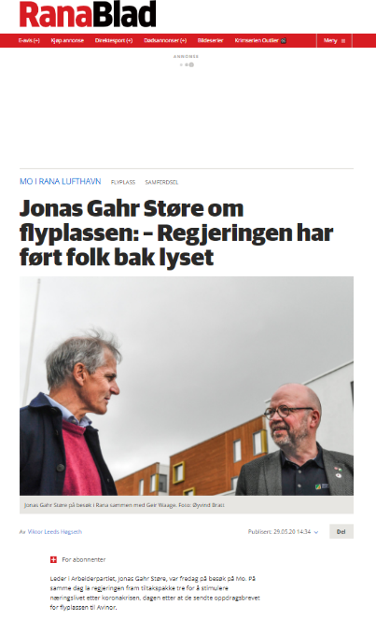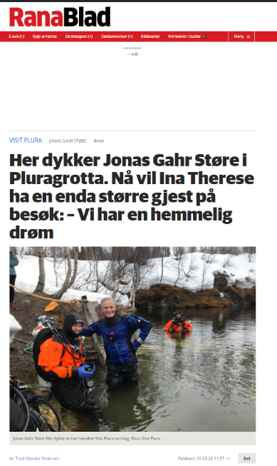Rana AP har hatt flere besøk av våre fremste politikkere i 2020. I mai besøkte Jonas Gahr Støre og Bjørnar Skjæran industrien i Mo Industripark, der de fikk drøftet femtidens muligheter og utfordringer, selvfølgelig med et ekstra fokus på Freyr og flyplass. Jonas sitt utspill om flyplassen den 28. mai, fikk løftet prosjektet ut av det sidesporet regjeringa og Avinor prøvde å parkere det på. Jonas og Bjørnar besøkte også reiselivsnæringa og Jonas fikk dykket i Plura oppe hos Ina og Visit Plura.

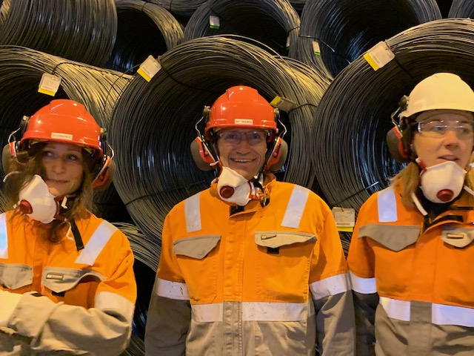I oktober var Espen Bart Eide invitert til reiselivskonferanse hos Visit Plura. Han var også innom industrien i Mo industripark, der han møtte representanter fra Celsa, Elkem, Ferroglobe og Freyr. Det grønne skiftet, industrikraft og EUs støtteordninger stod i fokus. Det er hyggelig å observere at industrien og Arbeiderpartiet er på linje i næringspolitikken.

Styret takker for seg og ønsker det nye styret lykke til med kommende periode og de utfordringen vi har foran oss.

**Linda Eide (s) Lars Frøysa (s) Jimmy Losvik**

**Leder Nestleder Sekretær**

**Siv Westvik Elin Dahlseng Eide Widar Aakre (s)**

**Kasserer/ Kvinnepolitisk kontakt Styremedlem**

**Peter Eide Walseth (s) Fransisca Kappfjell Herbst (s) Nils Notler (s)**

**Styremedlem Samepolitisk kontakt Studieleder**

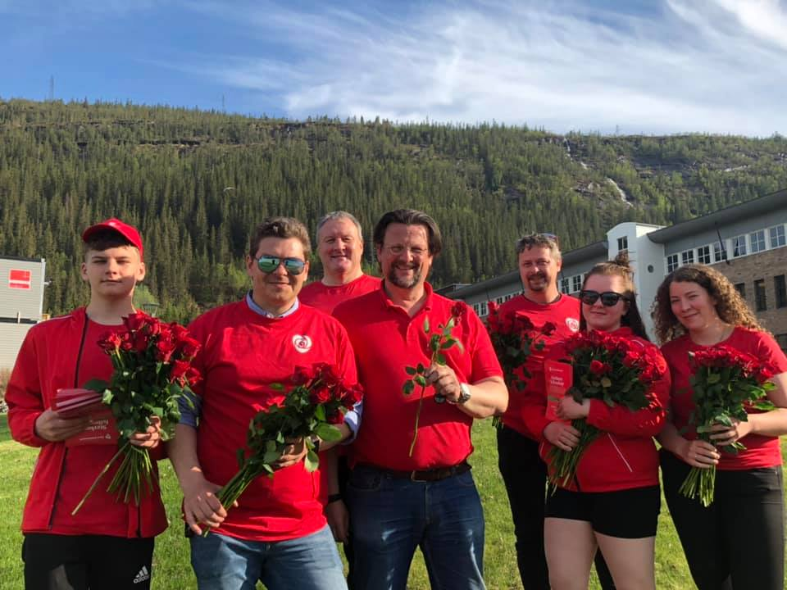

# ÅRSBERETNING FRA KOMMUNESTYREGRUPPA OG FORMANNSKAPSGRUPPA 2020

Gruppestyret har bestått av:

Elin Dahlseng Eide, leder

Lars Frøysa, nestleder

Gerd Jakobsen

Gruppas sammensetning

1. Geir Waage (formannskap)
2. Elin Dahlseng Eide (formannskap)
3. Lars Frøysa
4. Gerd Jakobsen
5. Jan Erik Arnøy
6. Carina Hoff Johansen (permisjon fra 1. aug.-feb.21)

Camilla Søreng Juvik har møtt for Carina H. Johansen fra 1. august 2020.

1. Nils Notler
2. Peter Eide Walseth
3. Jimmy Losvik
4. Lars Egil Sætermo
5. Tone Pedersen

Det er avholdt ni kommunestyremøter og 14 formannskapsmøter i 2020. Året var sterk preget av Covid-19, og alle utfordringer knyttet til dette. I forkant av utvalgs- og kommunestyremøtene har gruppa møttes. Alle varamedlemmer har også vært inviterte til å delta på disse møtene, dersom de har hatt mulighet. Varamedlemmene har vist stor fleksibilitet og stilt opp når det har vært forfall til kommunestyremøter. Det har vært avgjørende da Ap, H, SV og MDG har knapt flertall med en stemme 19-18.

Ordfører Geir Morten Waage har måttet sette krisestab tre ganger i 2020, for å håndtere Covid-19 og stormen/flommen «Sally».

De fleste kommunestyre- og formannskapsmøtene har vært avholdt på teams. Arbeiderpartiet styrer, som kjent, sammen med Høyre, SV og MDG, etter en felles politisk plattform. I februar vedtok KST en tidsplan for når de ulike sakene, verbalforslagene vedtatt i desember, skulle behandles. Denne tidsplanen ble fulgt til tross for store utfordringer med Covid-19. Det er behandlet 161 politiske saker i kommunestyret, utenom referatsaker, i KST og 137 politiske saker i FMSK i 2020.

Av saker som er behandlet i 2020 kan nevnes:

* Covid – 19
* Flyplass
* Batterifabrikk - Freyr
* Kommunens innkjøpsreglement
* Nytt krisesenter
* Trepartssamarbeidet
* Anskaffelse av kommunale kjøretøy – miljøkrav
* Trygghetsalarm til alle
* KF bygg
* Gruben Allaktivitetshus
* Strategi for å styrke samarbeidet med tillitsvalgte
* Gruben barneskole
* Båsmo barneskole
* Byggehøyder Mo sentrum
* Hovedplan vann
* Fastlegeordning – rekruttering og alternative driftsformer
* Tilstandsrapport grunnskolen i Rana kommune 2020

Elin Dahlseng Eide, gruppeleder Ap

# ÅRSBERETNING FOR OPPVEKST OG KULTURUTVALGET 2020

Faste medlemmer i Oppvekst- og kulturutvalget for Rana Arbeiderparti i dag: Nils Notler, Fransisca Kappfjell Herbst og Peter Eide Walseth. Rana Arbeiderparti samarbeider med Høyre, SV og MDG i Utvalget for Oppvekst og kultur. Nils Notler er utvalgsleder og Christine S. Antonsen (Høyre) er nestleder i utvalget.

Rolf Solvang og Lene Madsen Stien har vært innkalt som vara til utvalget for Rana Arbeiderparti.

Utvalget hadde 9 møter og behandlet 59 politiske saker i 2020.

Vi har bare besøkt Rana bibliotek i 2020. Flere besøk var planlagt, men på grunn av at Norge ble stengt ned på grunn av Covid-19 ble det ikke gjennomført.

De viktigste sakene i 2020: - Nytt reglement for kultur bevillinger i Rana kommune. - Bevillinger til kulturlivet etter Covid-19 stengte ned samfunnet. - Ida Maria Sivertsen og Håkon Skog Erlandsen ansettelse som kulturkonsulenter i Rana kommune. - Oppvekst avdelingen i Rana kommune bygger opp en egen enhet som skal hjelpe barn med lære og adferdsvansker. - Skolemat ordningen.

Skolestruktur saken har lagt seg, og stemmingen i utvalget er roligere.

Barneverntjenesten, RAVO og flyktningetjenesten er kommet over fra Utvalg for Helse og omsorg til Utvalget for Oppvekst og kultur.

Kulturprisen gikk til Per Gunnar Hjorten i 2020.

Rana kommune har en overordnet plan for grunnskolen som alle skolene jobber etter. Skolen i Rana skal opp på et nasjonalt nivå og det har blitt bedre resultater i skolen de siste årene. Vi har kommet opp på fylkesnivå i de fleste fag vi måles på, men vi sliter med mattekunnskapene i Rana skolen. Derfor jobber Rana kommune med å satse mer realfagene i skolen.

Byggingen av Gruben barneskole og Båsmo Barneskole ble startet opp i 2020 og byggearbeidet er godt i gang.

Hilde Rokkan er kommet tilbake som kultursjef i Rana Kommune etter permisjonen sin, og Rita Jørgensdatter har gått tilbake til sin stilling på Rana bibliotek.

# ÅRSBERETNING FOR MPR-GRUPPA 2020

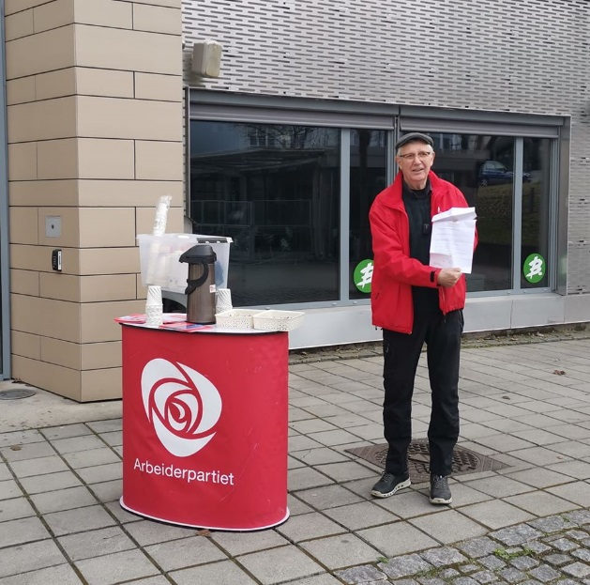

Utvalget har bestått av:

Hans Myrnes, leder, H. Jan Erik Arnøy, Nestleder, AP. Jimmy Losvik, AP. Tone Pedersen, AP, Mari Præsteng, H. Anniken Wassmo, MDG.

Utvalget har hatt 11 møter og behandlet 63 saker i tillegg til referatsakene.

Saker som kan nevnes er bl.a:

Skolerute Rane kommune, Høringssvar. Forslag til endring i motorferdselloven. Sluttbehandling Nordals Griegsgt. 10. Forlengelse av snøskuterløypa ved Kallvatnet, utsendt på offentlig ettersyn. Hytte Rundmo. Detaljregulering for batterifabrikk ved Stormoen. Høringssvar fra Rana kommune ang, oppheving av 2,5 km. grensen m. m. (motorferdselloven)

Sluttbehandling, Søndregt 11. Trafikksikkerhetsplan for Rana kommune 2020. Sluttbehandling, detaljregulering for Ørtfjellmoen, utvidelse. Politisk bestilling om tiltaksplan for Ranfjorden.

--

Jan - Erik Arnøy

# ÅRSBERETNING - UTVALG FOR HELSE OG OMSORG 2020

**Arbeiderpartiets gruppe har bestått av følgende medlemmer:**

Gerd H. Jakobsen, leder

Lars Frøysa

Lars Egil Sætermo

**Samarbeider med:**

Elise Nyjordet MDG

Cathrine Hauknes Lundenes SV

Gaute Larsen H

**Gjennomføring av møtene:**

Det har vært avholdt 4 møter og behandlet 14 saker i 2020.

Corona har naturligvis preget dette året, og har vært medvirkende til avlysning av møte.

Alle store saker er behandlet i kommunestyret og er å finne i kommunestyregruppas årsmelding. Medlemmene i utvalget har engasjert seg og vært aktive.

Antall behandlede politiske saker har gått ned. Dette har vært drøftet med administrasjonen uten at det har ført til endring eller forklaring på hvorfor det er slik. Man har derfor lagt vekt på å ha flere aktuelle orienteringssaker til hvert møte slik at medlemmene skal være orientert over hva som skjer i avdelingene. Kommunaldirektør for helse og omsorg og hennes stab har stått for disse orienteringene. Disse orienteringene har vært lærerike og har ført til en felles forståelse for hva helse og omsorgsavdelingen har av utfordringer og hvilket utviklingsarbeid som gjøres.

**Utfordringer vi må jobbe med i årene fremover**.

* Corona, vaksinering, å være forberedt på fremtidige utbrudd
* Omstilling i helse og omsorgstjenesten som er nødvendig på grunn av kommunens økonomiske situasjon og økende antall eldre
* Etablere et bedre tilbud til mennesker med psykiske lidelser og rusproblematikk. Redusere ventelister for å få hjelp
* I tråd med boligpolitisk plan skaffe gode botilbud for eldre og svakerestilte mennesker i kommunen i årene som kommer, nye omsorgsboliger, sykehjem, botilbud til mennesker med psykisk utviklingshemming, rus og psykiske lidelser
* Utskrivningsklare mennesker med psykiske lidelser og rusproblematikk. Innføres bøter
* Barnevernet
* Fremtidig sykehusstruktur på Helgeland
* Unge mennesker som blir stående på utsiden av arbeidsmarkedet

Mo i Rana 21.01.2020

Gerd H. Jakobsen, leder

# SAK 4: REGNSKAP

Rana Arbeiderparti

Resultatregnskap for perioden 01.01.2020 - 31.12.2020

Balanserapport 01.01.2020 til 31.12.2020

**Inngående Utgående**

**Kontonr Konto 01.01.2020 Endring 31.12.2020**

|  |  |  |  |
| --- | --- | --- | --- |
| 1351 Andre aksjer, norske | 5 000,00 | 0,00 | 5 000,00 |
| 1500 Kundefordringer | 239,00 | -239,00 | 0,00 |
| 1579 Andre kortsiktige fordringer | 302,75 | 0,00 | 302,75 |
| 1901 Kontanter, NOK | 586,00 | 0,00 | 586,00 |
| 1920 Brukskonto (45102206626) | 68 658,31 | -56 105,56 | 12 552,75 |
| 1920 Konto (45104718144) | 405 160,95 | 80 804,00 | 485 964,95 |
| **1 Eiendeler** | **479 947,01** | **24 459,44** | **504 406,45** |
|  |  |  |  |
| 2050 Annen egenkapital | -347 377,97 | -32 296,19 | -379 674,16 |
| 2059 Annen egenkapital | -120 375,05 | 0,00 | -120 375,05 |
| **Sum egenkapital (2000-2099)** | **-467 753,02** | **-32 296,19** | **-500 049,21** |
| 2400 Leverandørgjeld | -12 193,99 | 7 836,75 | -4 357,24 |
| **Sum gjeld (2100-2999)** | **-12 193,99** | **7 836,75** | **-4 357,24** |
| **2 Egenkapital og gjeld** | **-479 947,01** | **-24 459,44** | **-504 406,45** |
|  |  |  |  |

Udisponert resultat 0,00 0,00 0,00

# C:\Users\lfroysa\OneDrive - Celsa Group\Documentos\AP Rana\RAP 2020\Bilder\67976539_10218505125952744_124357672794324992_n.jpg

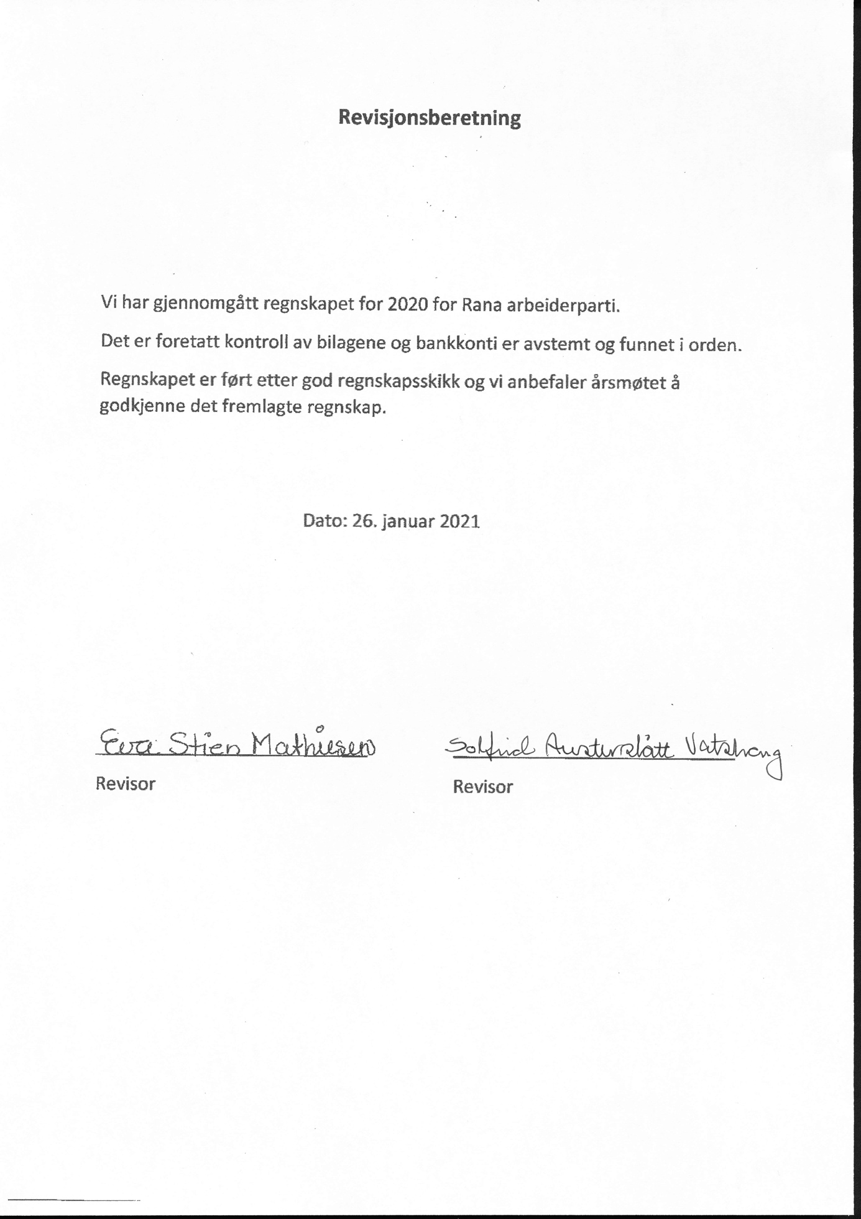

# SAK 5: INNKOMNE FORSLAG:

Forslag til uttalelse

Norge en energinasjon - før, nå og fremover

Nå er vi inne i det grønne skiftet. Energi fra olje og gass skal i løpet av noen ti-år i all hovedsak byttes ut med elektrisk energi. Batterier vil sammen med hydrogen være de nye energibærerne, men denne omstillingen krever store mengder strøm. Det er en utfordring og vi ser allerede eskalerende konflikter, særlig for vindkraftverkprosjekt. Rana Arbeiderparti mener det er viktig at behov veies mot ulemper, og erkjenner at den grønne omstillinga krever andre energikilder enn olje, gass og kull.

Olje- og gassnæringen har bidratt til enorme verdier for hele landet, men vil få gradvis mindre betydning. Akkurat som at steinalderen ikke tok slutt fordi det var mangel på stein, vil ikke mangel på olje gjøre at oljealderen tar slutt. Det vil manglende etterspørsel sørger for. Skal det skje, må det finnes alternativ, både til energi (strøm) og til energilagring (batterier, hydrogen). Dette krever omstilling, men det gir også fantastiske muligheter. At Norges første batterifabrikk nå skal bygges i Mo i Rana viser på potensialet for regionen, for Nord-Norge og hele landet. Det vil skape arbeidsplasser og bidra til verdiskapning i ei tid der olje og gass vil være på vikende front.

Økt etterspørsel etter strøm vil føre til økte priser, dersom man ikke tilfører ny kraft. Eneste mulighet er å tilføre markedet mer tilgang på strøm. Noe kan skaffes gjennom energieffektivisering og mye gjennom oppgradering av eksisterende anlegg, men en stor del må komme fra ny fornybar energi. Da skaper vi forutsetninger for arbeidsplasser, verdiskapning og fortsatt velferd for folk. Rana Arbeiderparti mener at en skånsom utbygging av fornybar kraft, til lands og til vanns – og i lufta med, er viktig for å skape de nye arbeidsplassene vi trenger fremover.

Elin Dahlseng Eide

**Styrets innstilling: Vedtatt med dissens fra samepolitisk kontakt, Fransisca Kappfjell Herbst**

Forslag

**Forsvar EØS-avtalen - bruk handlingsrommet**

Norge er et lite land med en åpen og eksportretta økonomi. EØS – avtalen gir Norge med sine 5 millioner innbyggere blant annet tilgang på et marked bestående av 28 land og ca. 500 millioner innbyggere. Dette markedet er Rana – industrien, og eksportindustrien i hele Norge, helt avhengig av. Siden 1994, da EØS-avtalen ble inngått, har vi hatt stor økonomisk vekst. EU er vår i særklasse viktigste handelspartner.

EØS er på mange måter vevd inn i hverdagslivet vårt og handler ikke bare om arbeids – og næringsliv. Våre unge har aldri opplevd annet enn åpne grenser i Europa. Studier og arbeid på tvers av landegrenser i EØS – området er en selvfølgelighet. Passfrihet i de aller fleste land er det også. EU sine forskningsprogrammer gir norske studenter, forskningsmiljøer og bedrifter tilgang og finansiering til internasjonale forskningsprosjekter gjennom EØS. Avtalen sikrer rett til trygdeytelser, pensjon og helsebehandling i 30 andre land.

Mot denne avtalen høres stemmer i en blanding av proteksjonisme og populisme der budskapet er at vi står bedre alene. Kravet er at Norge skal ut av EØS, mens en bedre avtale skal forhandles frem. Også deler av fagbevegelsen deltar i denne populistiske debatten. Framfor å arbeide med å løse arbeidslivets problemer med hjemlig politikk, så er det enklere å rette fingeren mot en ytre fiende. Skal man si opp verdens beste handels- og samarbeidsavtale for å deretter å håpe på en bedre? Det er i beste fall naivt. Se på Storbritannia som er mange ganger så stort som Norge i denne sammenhengen. Der er arbeidstakernes rettigheter under sterkt press. Utmeldingen fra EU åpner opp massiv deregulering av arbeidervernlovgivningen.

EØS-avtalen trygger norske arbeidsplasser. Man må bruke handlingsrommet for også å trygge arbeidstakerne. Rana Ap mener det må arbeides videre med flere tiltak i kamp mot sosial dumping. Kravet fra fagbevegelsen om alminneliggjøring av tariffavtaler er et godt eksempel, som nå er innført. Det er norske myndigheter og politikere som bestemmer i hvilken grad det skal fokuseres på arbeidslivskriminalitet. Det er norske myndigheter som bestemmer hvor mange kontroller statens vegvesen skal ha av vogntog på grensene. Det er viktig for å trygge den store, folkelige oppslutningen om EØS. Tusenvis av distriktsarbeidsplasser er avhengig av den.

Forslagsstiller: Styret

Oversendes: Nordland AP

**Digital infrastruktur**

Vi må satse på vekst og utvikling av både by og land; det er det som er framtida. Vi må jobbe for at alle innbyggerne i kommunen får tilgang på digital infrastruktur. Høykapasitets internett bør vær en rettighet på lik linje med strøm, for uten fungerende internett er man ikke en del av dagens samfunn. Vi burde også trykke på for å få mobildekning i HELE kommunen, både der folk bor og der folk ferdes. Sist men ikke minst NØDNETT. Det er en statlig oppgave å sørge for nødnettsdekning, men det er vår oppgave som folkevalgte å synliggjøre behovet og sørge for at vår kommune blir prioritert. Det skal være trygt å ferdes i naturen. Vi ønsker å satse på destinasjonsutvikling da naturen er vårt største trekkplaster.

Digital infrastruktur er en av grunnpilarene som må på plass for å sikre utvikling, vekst og like muligheter for folk - uavhengig av hvor de bor.

Forslagsstiller: Ina Trælnes

**Styrets innstilling: Vedtas**

# SAK 6: ARBEIDSMÅL FOR 2021

**Politisk arbeid fremover**

Utvikle organisasjonen for å:

Få økt aktivitet

Øke deltakelsen i løpende politiske prosesser

Legge en plan for å nå nye og gamle medlemmer

Fokus på boligpolitikk for unge

Kommunikasjonsstrategi og kommunikasjon ansvarlig må stort fokus

Fremme programmet og politisk plattform

Jobbe for regjeringsskifte ved stortingsvalget

**Medlemsverving**

* 55 nye medlemmer

# SAK 7: BUDSJETT FOR 2020:

Forslag til **Budsjett 2021**

|  |  |  |  |  |  |  |  |
| --- | --- | --- | --- | --- | --- | --- | --- |
|  |  | | | | **Regnskap 2019** | **Regnskap 2020** | **Budsjett 2021** |
| **Driftsinntekter** | | | | |  |  |  |
| 3001 | Medlemskontigenter | | | | 25 328 | 17 514 | 20 000 |
| 3002 | Andre inntekter | | | | 34 555 | 6 199 | 5 000 |
| 3100 | Salgsinntekt handelsvarer, avgiftsfri | | | | 0 | 0 | 0 |
| 3401 | Offentlig støtte | | | | 214 702 | 120 646 | 120 000 |
| 3901 | Støtte valgkamp | | | | 70 000 | 0 | 10 000 |
| 3902 | Andre inntekter (salg av materiell, gaver m.m) | | | | 0 | 0 | 0 |
| **Sum driftsinntekter** | | | | | **344 585** | **144 359** | **155 000** |
|  | |  |  |
| **Driftsutgifter** | | | | |  |  |  |
| 5905 | Gaver til ansatte, ikke fradragsberettiget | | | | 290 | 0 | 0 |
| 6300 | Leie lokale | | | | 27 785 | 29 952 | 28 000 |
| 6800 | Kontorrekvisita | | | | 151 | 0 | 500 |
| 6803 | Småanskaffelser | | | | 50 | 0 | 0 |
| 6804 | Data | | | | 2 235 | 2 385 | 2 500 |
| 6809 | Diverse utgifter | | | | 20 127 | 21 191 | 20 000 |
| 6860 | Møte, kurs, oppdatering ol | | | | 0 | 0 | 5 000 |
| 6940 | Porto | | | | 256 | 0 | 0 |
| 7301 | Reklame og annonser | | | | 4 836 | 0 | 0 |
| 7401 | Valgkamp | | | | 212 794 | 0 | 80 000 |
| 7500 | Forsikringspremie | | | | 177 | 0 | 0 |
| 7600 | Bevilgninger/Gaver | | | | 1 658 | 0 | 5 000 |
| 7702 | Årsmøte | | | | 0 | 2 635 | 0 |
| 7703 | Andre møter | | | | 34 583 | 57 786 | 40 000 |
| 7770 | Bank- og kortgebyr | | | | 956 | 927 | 1 000 |
| 7831 | Tap på fordring | | | | 0 | 0 | 0 |
| **Sum driftsutgifter** | | | | | **312 457** | **114 877** | **182 000** |
|  | |  |  |
| **Driftsresultat** | | | | | **32 128** | **29 482** | **-27 000** |
|  | |  |  |
| **Finansinntekt og finanskostnad, ekstraordinære poster** | | | | |  |  |  |
| 8051 | Renteinntekt bankinnskudd | | | | 4321 | 2814 | 3 000 |
| 8154 | Renter/provisjon kassekreditt | | | | 0 | 0 | 0 |
| 8140 | Gebyrer | | | |  |  |  |
| 8202 | Tap på fordring | | | |  |  |  |
| **Sum finansinntekt og finanskostnad, ekstraord. poster** | | | | | **4321** | **2814** | **3 000** |
|  | | | | |  |  |  |
| **Resultat** | | | | | **36449** | **32 296** | **24 000** |

# SAK 8: VALG AV TILLITSVALGTE

**Valg på Årsmøtet for Rana AP 2021**

**Valgkomiteens forslag**

**STYRET**

Leder Lars Frøysa 2 år Ny, tidl. nestleder.

Nestleder, kvinnekontakt Guro Nordlund 1 år Ny, tidl. Vara

Nestleder Eigil Espejord Dåbakk 1 år Ny

Sekretær Jimmy Losvik 2 år Gj.valg

Kasserer Siv Westvik 1 år Ikke på valg

Samepolitisk kontakt Fransisca Kappfjell Herbst 1 år Gj.valg

Studieleder Nils Notler 1 år Gj.valg

Styremedlem Peter Eide Walseth 1 år Gj.valg

Styremedlem Mhasen Ali 1 år Ny

*VARAMEDLEMMER (4stk)* 1*.* Rikke Emilie Jacobsen 1 år Ny

(Nummeriske varamedlemmer) 2. Sturle Valla 1 år Ny

3. Ina Therese Trælnes 1 år Gj.valg 4. Tommy Nystad 1 år Gj.valg

**REVISORER**Solfrid Vatshaug 1 år Gj.valg

Eva Stien Mathiesen 1 år Gj.valg

**--------------------------------------------------------------------------------------------------------------------------------------**

**VALGKOMITE**

Leder Are Nakling 1 år

Medlem Hanne Wika 1 år Ny, tidl. Vara

Medlem Kjell Mjelle 1 år

Medlem Gerd Jakobsen 1 år

Medlem Roger Ranfjordnes 1 år

*VARAMEDLEMMER (2stk)* 1. Lene Madsen Stien 1 år Ny

(Nummeriske varamedlemmer) 2. Steinar Iversen 1 år

# SAK 9: ÅRSMØTETS AVSLUTNING